**IMÁGENES OVA CARIES DENTAL**

1. **CONCEPTO**

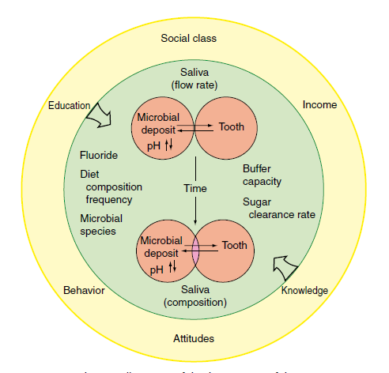

Tomado de: Dental caries: the disease and its clinical management. Ole Fejerskov, Edwina A.M. Kidd, Bente Nyvad, Vibeke Baelum. -- 2nd ed. 2003.

2. **HISTOPATOLOGÍA DE LA CARIES**

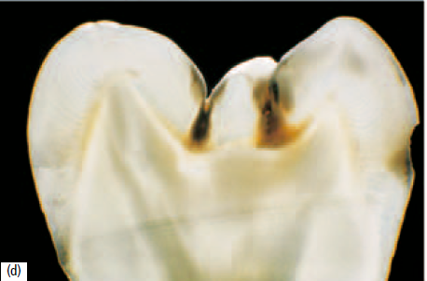

Tomado de: Dental caries: the disease and its clinical management. Ole Fejerskov, Edwina A.M. Kidd, Bente Nyvad, Vibeke Baelum. -- 2nd ed. 2003.

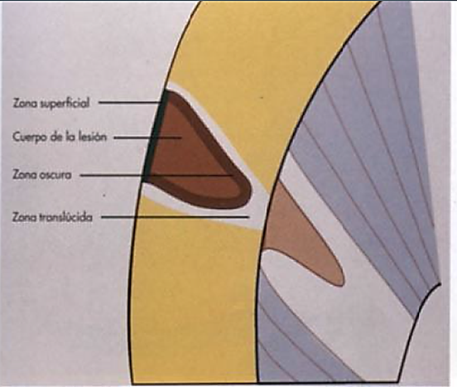

Tomado de: Patología oral y Maxilofacial Contemporanea. J. Philip Sapp, George P. Wysocki, Lewis R Eversole.

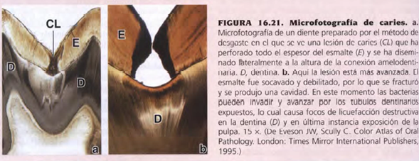

Tomado de: Eveson JW, Scully C. Color Atlas of Oral Pathology. London: Timer Mirror International Publishers, 1995.

**3. BIOQUÍMICA DE LA CARIES**

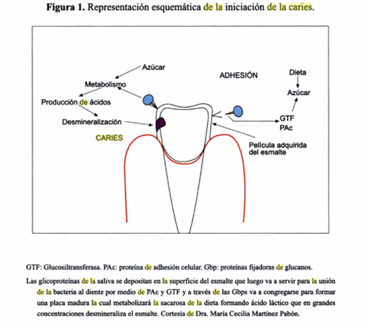

Tomado de: Fundamentos de ciencias básicas aplicadas a la odontología. Pontificia Universidad Javeriana, 2006

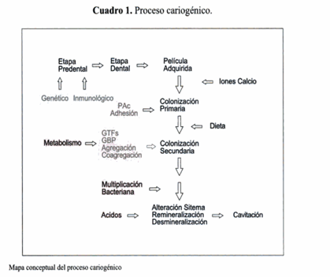

Tomado de: Fundamentos de ciencias básicas aplicadas a la odontología. Pontificia Universidad Javeriana, 2006 .

**4. MICROBIOLOGÍA DE LA CARIES**

**Streptococcus mutans:**

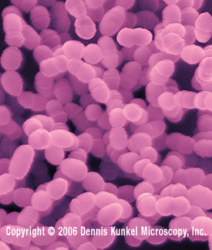

Tomado de: Dennis Kunkel Microscopy. http://education.denniskunkel.com/catalog/product_info.php?products_id=9571

**Lactobacilus:**

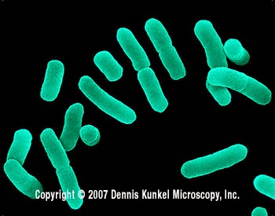

Tomado de: Dennis Kunkel Microscopy. http://education.denniskunkel.com/catalog/product_info.php?products_id=9571

**Actinomyces:**

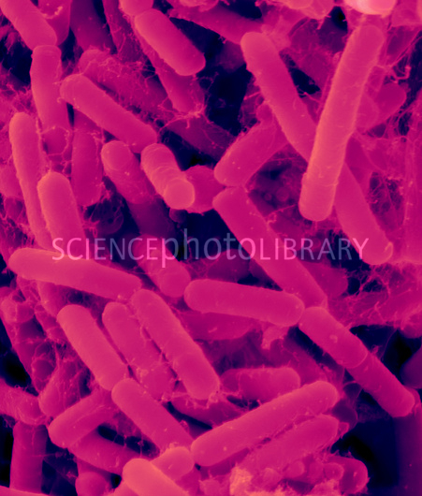

Actinomyces odontolyticus. Tomado de: Dennis Kunkel Microscopy: Science photo library. 2007.

**Prevotella**

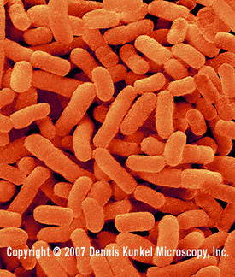

Tomado de: Dennis Kunkel Microscopy/Science photo library. 2007.

**5. CLASIFICACIÓN ICDAS**

**Caries código 1b**

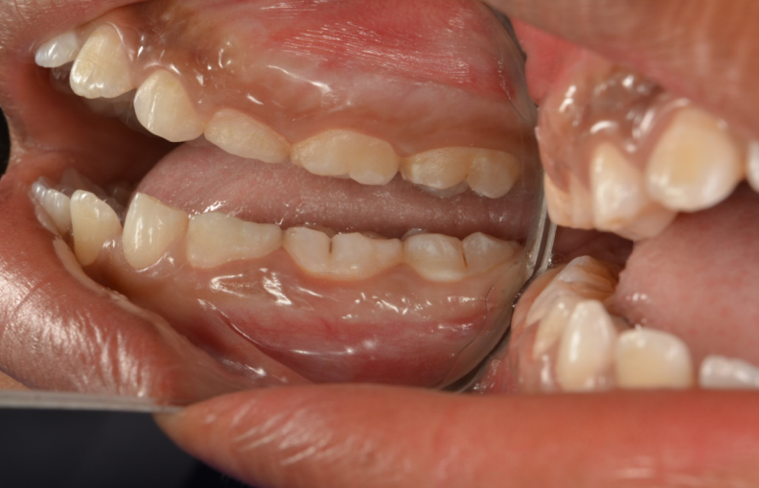

**Código 1b 11b**

Cortesía del Dr. Luis Eduardo Carmona, Universidad de Cartagena

**Código 2b**

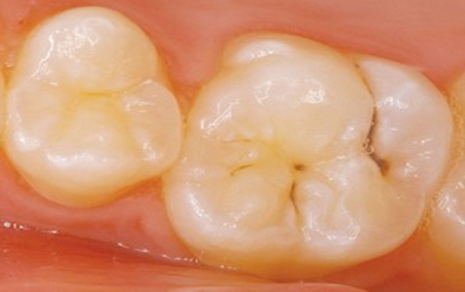

Tomado de: ICDAS: International Caries Detection and Assessment System. https://www.icdas.org/courses/spanish/course/nav.html

**Código 1w y 2w**

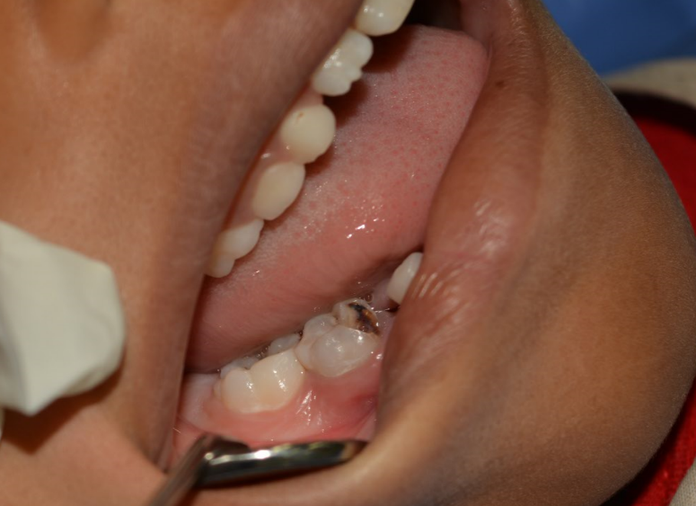

**Código 2w**

**Código 1w**

**Código 2w**

**Código 1w**

Cortesía del Dr Luis Eduardo Carmona, Universidad de Cartagena

**Código 3**

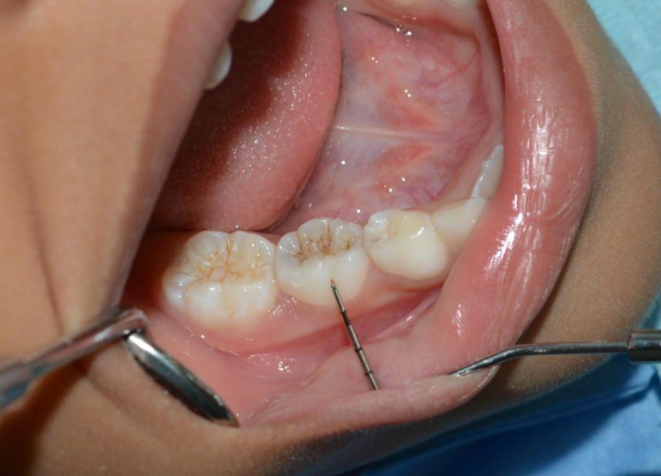

**Código 3**

Cortesía de Dr. Luis Eduardo Carmona, Universidad de Cartagena.

**Código 4:**

**Código 3**

**Código 4**

**Código 4:**

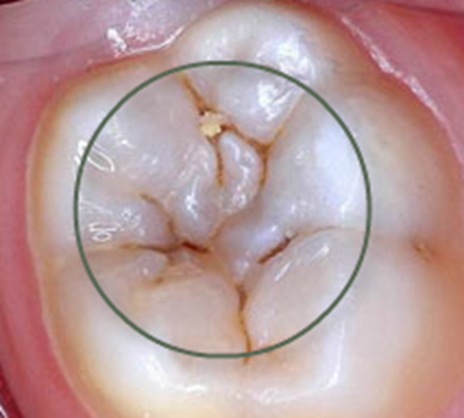

Tomado de: ICDAS: International Caries Detection and Assessment System. https://www.icdas.org/courses/spanish/course/nav.html

**Código 5:**

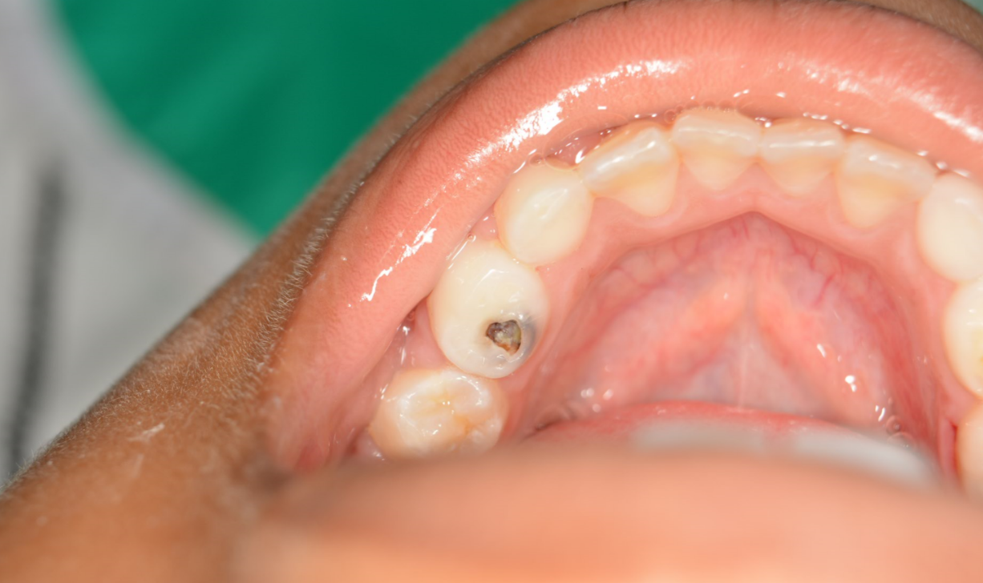

Cortesía de Dr. Luis Eduardo Carmona, Universidad de Cartagena

**Código 6**

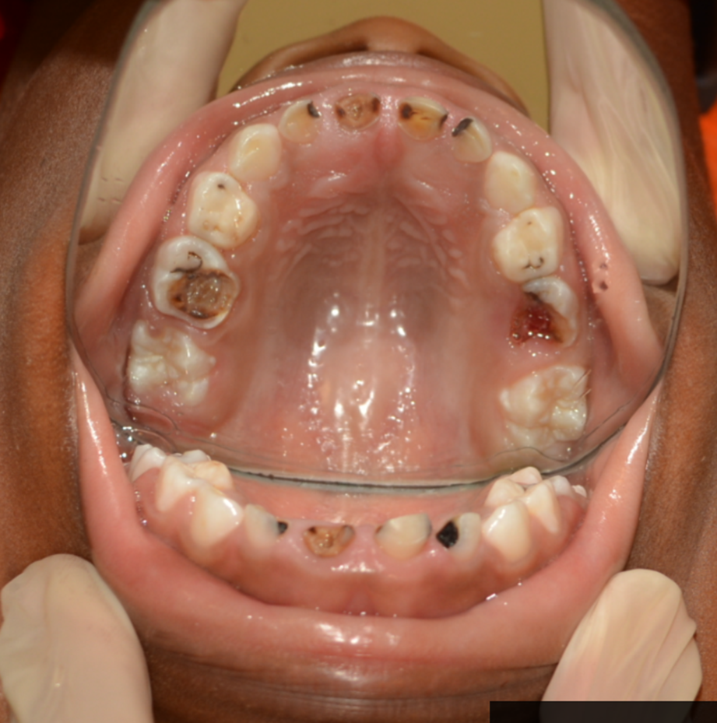

**Código 6**

Cortesía del Dr Luis Eduardo Carmona, Universidad de Cartagena



**Código 6**

Cortesía del Dr Luis Eduardo Carmona, Universidad de Cartagena

**6. TOMA DE DECISIONES - TRATAMIENTO**

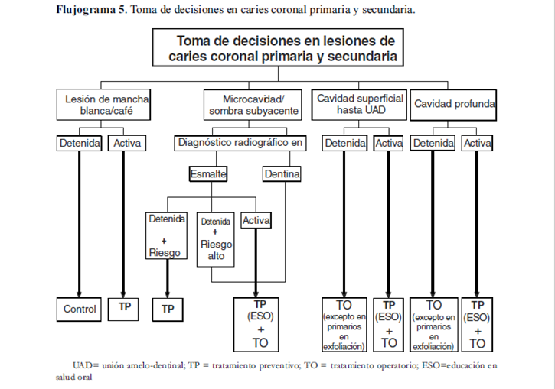

Tomado de: Guia clínica caries dental, sistema de calidad en salud, Facultad de Odontología, Universidad Nacional de Colombia. 2006.